De cirkels van invloed en betrokkenheid
Als mens ben je betrokken bij allerlei zaken, zoals je werk, je collega’s, je gezondheid, je familie, de buurt waarin je woont, het klimaatprobleem, de politiek etc. Al deze zaken kun je in een cirkel van betrokkenheid plaatsen. Daarmee scheidt je ze van zaken waarbij je mentaal of emotioneel geen betrokkenheid ervaart. Wat binnen of buiten de cirkel van betrokkenheid valt, is per persoon verschillend.
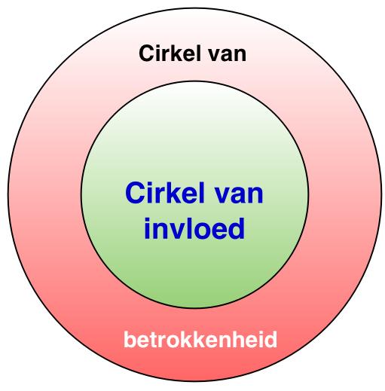
Voorbeeld: het feit dat de plaatselijke muziekschool gesloten wordt, zal voor iemand wiens kinderen daar les hebben in de cirkel van betrokkenheid vallen. Iemand die geen enkele muzikale interesse heeft, zal geen betrokkenheid bij de sluiting van de plaatselijke muziekschool ervaren.
Binnen de cirkel van betrokkenheid kun je een kleinere cirkel plaats, de cirkel van invloed. Hierin bevinden zich die zaken waarop je zelf invloed kunt uitoefenen. In het voorbeeld over de muziekschool kun je denken aan een ouder die een handtekeningenactie begint om
de sluiting te voorkomen. In onderstaande afbeelding worden deze cirkels gesymboliseerd.
De problemen waarmee we te maken hebben vallen in drie categorieën: directe invloed (problemen die betrekking hebben op ons eigen gedrag); indirecte invloed (problemen die betrekking hebben op het gedrag van anderen); of geen invloed (problemen waaraan we niets kunnen doen, zoals ons verleden of bepaalde aspecten van onze omgeving).
Hoe pak je problemen uit de diverse categorieën aan?
- Problemen van de categorie directe invloed zijn op te lossen
door aan jezelf en je persoonlijke uitdagingen te werken. Denk bijvoorbeeld aan assertiever worden, tactvoller zijn, nauwkeuriger worden, flexibeler zijn etc.
- Problemen van de categorie indirecte invloed kun je oplossen door je methoden van invloed uitoefenen te veranderen. Hierbij kun je denken aan het ontwikkelen van vaardigheden als feedback geven, overtuigend argumenteren, meer empathie tonen, con- fronteren of een voorbeeldrol neerzetten. Voorbeeld: stel je voor dat jij vaak tijd kwijt bent aan collega’s die regelmatig bij je bin- nenlopen met diverse vragen. Je kunt hier invloed op uitoefenen, door bijvoorbeeld met je collega’s af te spreken dat ze alleen voor dringende vragen bij je binnenlopen en hun andere vragen op de mail zetten, zodat je die in één keer, wanneer het jou uitkomt, kunt beantwoorden.
- Problemen van de categorie geen invloed kun je het best maar gewoon accepteren. Bezie ze met een glimlach en leer ermee te leven. Zo kunnen ze geen greep op je krijgen.
Als je bovenstaande tekst over de drie categorieën leest, zou je kunnen denken dat deze overeenkomen met de cirkel van invloed, de cirkel van betrokkenheid en het veld van geen betrokkenheid. Dat is echter niet het geval: wanneer je namelijk aan de slag gaat met deze drie categorieën, handel je binnen je cirkel van invloed!
Steven Covey adviseert om vooral in je cirkel van invloed te opereren en niet in je cirkel van betrokkenheid: “Tussen stimulus (de gebeurtenis) en respons (jouw reactie daarop) ligt de menselijke vrijheid om te kiezen. Het is inspirerend om te beseffen dat je je respons op een bepaalde situatie kunt kiezen, en daardoor je situatie sterk kunt beïnvloeden.” Hij maakt hierbij onderscheid tussen proactieve en reactieve mensen.
Proactieve mensen richten zich vooral op hun cirkel van invloed. De proactieve benadering staat voor een verandering van binnenuit: door anders te zijn kun je een positieve verandering in je omgeving verwezenlijken: inventiever, ijveriger en coöperatiever zijn. Als je de situatie wilt verbeteren, moet je je energie geven aan het enige waar je greep op hebt: jezelf. In staat zijn jezelf tot iets te verplichten, is de belangrijkste voorwaarde voor je persoonlijke ontwikkeling.
Reactieve mensen daarentegen richten zich vooral op hun cirkel van betrokkenheid, ze letten in eerste instantie op de zwakheden van anderen, op problemen in hun omgeving en op omstandigheden waar ze weinig of niets aan kunnen doen. Ze beschuldigen anderen en voelen zichzelf steeds meer slachtoffer. Een dergelijke gerichtheid genereert veel negatieve energie, bovendien verwaarlozen ze de dingen waar ze echt invloed op uit kunnen oefenen. Het gevolg is dat hun cirkel van invloed kleiner wordt.
Een van de manieren om vast te stellen of je in je cirkel van
invloed zit of in je cirkel van betrokkenheid, is door naar je eigen
taal te luisteren. Als je in je cirkel van betrokkenheid zit, is je taal beschuldigend en reactief. Reactieve mensen drukken zich zo
uit dat ze zich ontslagen weten van hun verantwoordelijkheid.
Het vervelendste van een reactieve uitspraak is dat het vaak een self-fulfilling prophecy is: als je bijvoorbeeld steeds zegt dat mensen toch nooit tijd voor je hebben, zullen ze zich waarschijnlijk inderdaad zo gaan gedragen.
Als je merkt dat je vooral reactieve taal gebruikt, kun je direct stappen ondernemen om dat soort taal te vervangen door proactieve woorden en zinnen. Alleen al doordat je jezelf dwingt die woorden
te gebruiken, zul je sneller reactieve gewoonten herkennen en veranderingen kunnen aanbrengen.

De cirkel van betrokkenheid wordt gekarakteriseerd door ‘hebben’ en een reactieve woordkeus:
“Als ik meer tijd had, dan zou ik voldoening uit mijn projecten kunnen halen.”
“Had ik maar een begripvolle leidinggevende.”
“Als ik straks een eigen kantoor heb, dan kan ik effectiever werken.” “Had ik maar collega’s die hun input bijtijds en correct bij me aanleveren.”
“Dat kan ik niet.”
“Hij maakt me zo kwaad.”
De cirkel van invloed wordt getypeerd door ‘zijn’ en een proactieve woordkeus:
“Ik kan wat soepeler zijn.”
“Ik kies ervoor om geduldiger te zijn.”
“Ik stel me directer op tegenover mijn collega’s.
“Laat ik eens op zoek gaan naar alternatieve oplossingen.” “Ik bepaal zelf mijn gevoelens.”
“Ik ga het anders aanpakken.”
Waar ga jij je op richten:
je cirkel van betrokkenheid of je cirkel van invloed?
Aan jou de keuze!
Bron: www.vmrpartners.nl

